FORMATION par compétences
- cadre de scénario -

Les étapes du scénario :

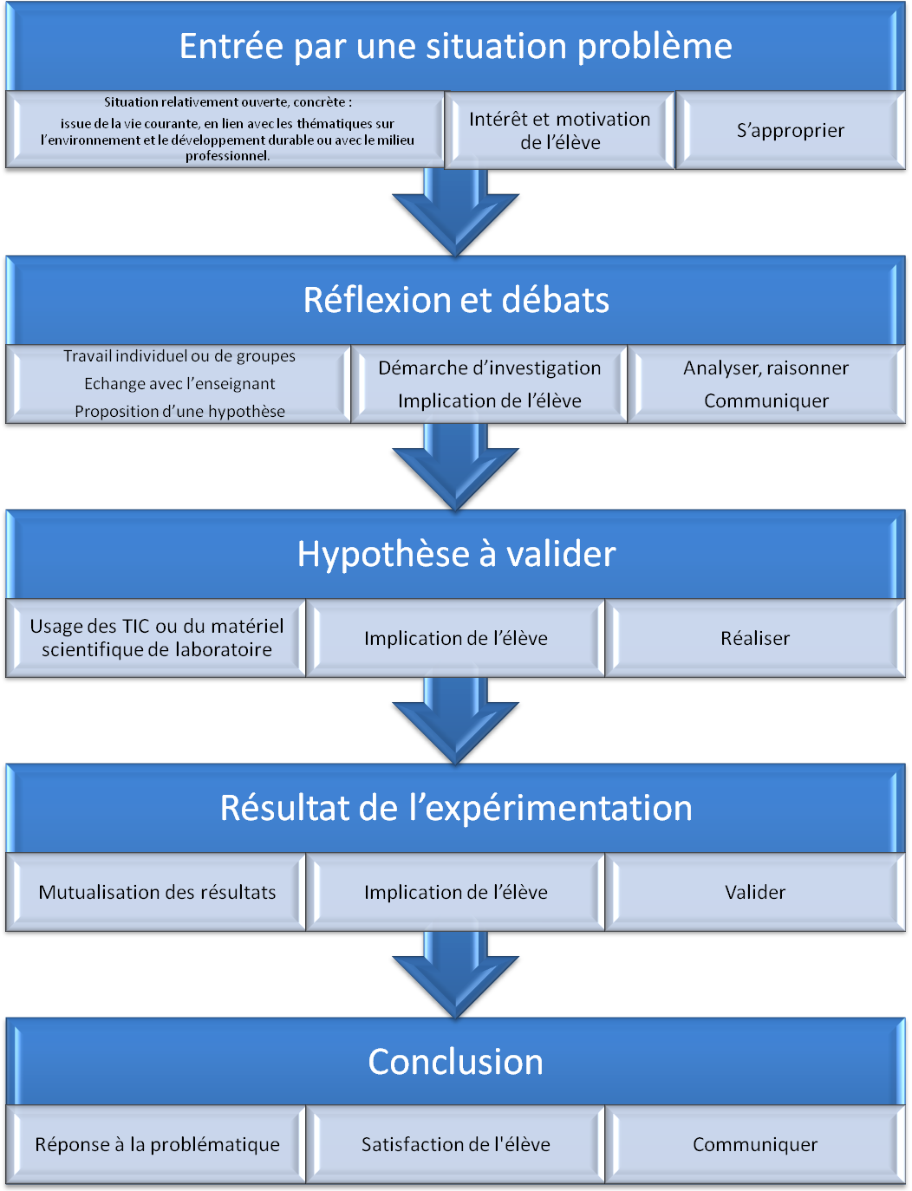

Cadre de scénario respectant cette démarche :

Les temps de la séance |  | Description | Interaction  (classe, groupes, enseignant)
Présentation de la séance à la classe |  | Présentation :  - Problématique  - Objectifs  - Organisation | Enseignant Toute la classe
Appropriation de la problématique |  | - Travail d’analyse de la problématique  - Indicateurs de bonne compréhension | Enseignant Toute la classe
 |  | - Proposition et rédaction d’une hypothèse | Travail de groupe  Evaluation groupe
Proposition d’une démarche |  | - Mise en commun  - Définir l’hypothèse la plus adaptée qui sera l’axe de travail | Enseignant Toute la classe
 |  | - Rédaction d’une méthode de résolution  - Présentation à l’enseignant | Travail de groupe  Groupes Enseignant  Evaluation groupe
Mise en œuvre de la démarche |  | - Réalisation de la méthode de résolution | Travail de groupe  Evaluation groupe
Analyse des résultats |  | - Analyse des résultats dans le groupe  - Mise en commun des résultats | Travail de groupe  Evaluation groupe  Toute la classe
Réponse à la problématique |  | - Rédaction individuelle ou par groupe d’une conclusion argumentée | Travail individuel ou de groupe  Evaluation groupe ou ind.

Les détails de la démarche :

- Appropriation de la problématique :
  - Présentation de la séance à la classe : Organisation, attendus, modalité de l’évaluation du travail pendant la séance
  - Entrée par la présentation d’une situation problème sous la forme :
    - D’un court énoncé ou un document (extrait de journal, publication, vidéo, sonore, …)
    - Problématique clairement énoncée ou à proposer
  - Travail avec les élèves :
    - Relecture, visionnage répété ou réécoute
    - Extraction des informations utiles dans la ressource initiale
    - Reformulation de la problématique
    - Questions « indicateurs » permettant de vérifier la bonne compréhension de la situation
    - Proposition et rédaction d’une hypothèse (Réflexion de groupes envisageable).

- Proposition d’une démarche :
  - Mise en commun des propositions d’hypothèse (porte-parole de chaque groupe) : Confronter les propositions pour définir l’hypothèse arrêtée qui donnera l’axe du travail va suivre
  - Rédaction d’une méthode de résolution avec les outils numériques et/ou les matériels à disposition permettant de vérifier l’hypothèse arrêtée (Réflexion de groupes envisageable).
  - Présentation de la démarche à l’enseignant : Validation, ajustement de la démarche proposée. Conseils ou consignes donnés pour la mise en œuvre (consignes de sécurité, consignes sur le matériel ou sur les outils numériques).

- Mise en œuvre de la démarche :
- Réalisation de la méthode de résolution (Travail de groupe) : un support (numérique, matériel) pourra être proposé par l’enseignant si nécessaire.

- Analyse des résultats :
- Analyse et critiques (orale ou écrite) des résultats dans le groupe (critique des conditions matériels de la mise en œuvre) : résultats probants ? résultats conformes à l’attendue (hypothèse).
- Mise en commun des résultats : Restitution de l’ensemble des résultats, dépouillement et cumul des résultats
- Comparaison, analyse des résultats individuels et des résultats dans leur ensemble

- Réponse à la problématique :
- Rédaction individuelle ou par groupe d’une conclusion argumentée répondant à la problématique.
- Validation d’une rédaction commune (proposition d’une réponse commune) ?

Exemples d’activités concrètes respectant cette démarche :

Article « Suites numériques 1- Préparation au marathon »

Article « Protection contre la corrosion d’un métal par dépôt électrolytique d’un autre métal »

